Что будет, если не подать уведомление об исчисленных суммах налогов (Уведомление) вовремя?
10.06.2024
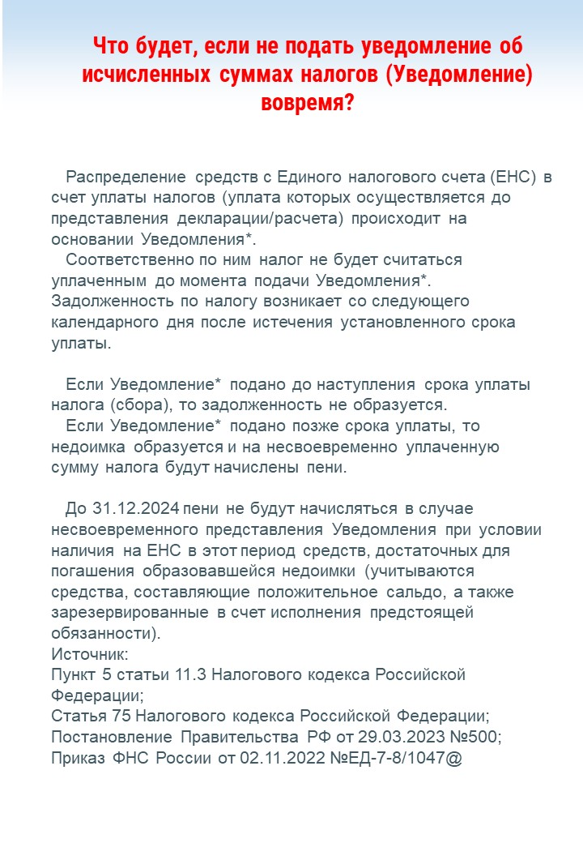

Адрес страницы: http://moskvoreche-saburovo.mos.ru/law-and-order/detail/12414954.html
Управа района Москворечье-Сабурово города Москвы

